


“爱刷题”需求说明报告



小组编号：g003
组长：张浩
组员：金方永，陈紫慧

软件需求规格说明(SRS)
说明：
1.《软件需求规格说明》(SRS)描述对计算机软件配置项CSCI的需求，及确保每个要求得以满足的所使用的方法。涉及该CSCI外部接口的需求可在本SRS中给出：或在本SRS引用的一个或多个《接口需求规格说明》(IRS)中给出。
2.这个SRS，可能还要用IRS加以补充，是CSCI设计与合格性测试的基础。
编号 | 生成版本 | 修订人 | 修订章节与内容 | 修订日期
1 | 0.1 | 张浩 | 1-2部分，3.1-3.8部分 | 10/23
2. | 0.2 | 陈紫慧 | 3.17-5内容增加 | 10/23
3. | 0.3 | 金方永 | 3.9-3.16，6-7内容增加， | 10/23

目录
软件需求规格说明(SRS) 1
1范围 3
1.1标识 3
1.2系统概述 3
1.3文档概述 3
1.4基线 3
2引用文件 3
3需求 3
3.1所需的状态和方式 4
3.2需求概述 4
3.2.1目标 4
3.2.2运行环境 4
3.2.3用户的特点 4
3.2.4关键点 4
3.2.5约束条件 4
3.3需求规格 5
3.3.1软件系统总体功能/对象结构 5
3.3.2软件子系统功能/对象结构 5
3.3.3描述约定 5
3.4CSCI能力需求 5
3.5CSCI外部接口需求 6
3.5.1接口标识和接口图 6
3.6CSCI内部接口需求 7
3.7CSCI内部数据需求 8
3.8适应性需求 8
3.9保密性需求 8
3.10保密性和私密性需求 8
3.11CSCI环境需求 8
3.12计算机资源需求 8
3.12.1计算机硬件需求 8
3.12.2计算机硬件资源利用需求 9
3.12.3计算机软件需求 9
3.12.4计算机通信需求 9
3.13软件质量因素 9
3.14设计和实现的约束 9
3.15数据 9
3.16操作 10
3.17故障处理 10
3.18算法说明 10
3.19有关人员需求 10
3.20有关培训需求 10
3.21有关后勤需求 10
3.22其他需求 10
3.23包装需求 11
3.24需求的优先次序和关键程度 11
4合格性规定 11
5需求可追踪性 11
6尚未解决的问题 12
7注解 12
附录 12

1范围

1.1标识
本文档适用于小组开发参考资料，作为小组项目的重要设计资料。本文档可能用到的标识号、标语、缩略语等有：
- 用“本项目”指代小组开发项目：爱刷题课程作业项目；
- 用蓝色硬笔图标作为本项目logo；
- 用“本小组”指代浙大城市学院软件工程课程G003小组；
- 本项目作为课程设计内容，仅作初始版本，无发行号等；

1.2系统概述
项目作为软件工程课程项目，旨在用实例驱动，将软件工程总流程在实例中的各阶段得到体现，综合提升软件工程素养。本项目的主题是通过设计一个刷题平台，供城院学生及老师使用，要求通过本平台实现无纸化刷题测试，目标是突破传统纸质考试的弊端，成为现代学校教育重要的辅助工具，通过合理运用在线考试系统能减轻教师工作负担、提升工作效率；学生能实现多次模拟，及时反馈，练习考试，强化学习成果。实现环境是以课程为载体，通过学习相关技术实现课程要求，体现出软件工程的控制流程，完成各项要求。

1.3文档概述
本软件需求规格说明报告，旨在对“爱刷题”项目计划作需求分析，需求分析的目标是将产品的需求功能梳理，并且用通俗易懂的文字描述，为开发人员和测试人员提供依据，为项目的顺利开展奠定基础，是瀑布模型设计的重要层次。本需求分析分为四步：获取需求， 分析需求， 需求确认和编写需求文档。作为本项目的参考性质文档，面向对本项目可行性指标感兴趣的读者，供本小组成员查阅和需要参考本文档的经授权人员。

1.4基线
本需求规格说明文档的基线是优先级评价，根据业务结构的特点，对所有需求划分等级。从技术实现、项目风险两个角度调整优先级对每个主题域逐一评价将所有的需求项划分为关键、重要、有用、一般4个等级。按照工作量估算，确定需求项的优先级，对工作量划分基线后，开始划定基线，优先级越高的需求安排在较早的基线中。

2引用文件
1.《GB T-8567-2006计算机软件文档编制规范》
2.《软件工程导论（第六版）》张海藩编着清华大学出版社
3.开源项目https://baijiahao.baidu.com/s?id=1710747068153201068&wfr=spider&for=pc

3需求

3.1所需的状态和方式
如果需要CSCI在多种状态和方式下运行，且不同状态和方式具有不同的需求的话，则要标识和定义每一状态和方式，状态和方式的例子包括：空闲、准备就绪、活动、事后分析、培训、降级、紧急情况和后备等。状态和方式的区别是任意的，可以仅用状态描述CSCI,也可以仅用方式、方式中的状态、状态中的方式或其他有效方式描述。如果不需要多个状态和方式，不需人为加以区分，应如实陈述；如果需要多个状态或方式，还应使本规格说明中的每个需求或每组需求与这些状态和方式相关联，关联可在本条或本条引用的附录中用表格或其他的方法表示，也可在需求出现的地方加以注解。

3.2需求概述

3.2.1目标
a. 项目作为软件工程课程项目，旨在用实例驱动，将软件工程总流程在实例中的各阶段得到体现，综合提升软件工程素养。本项目的主题是通过设计一个刷题平台，供城院学生及老师使用，要求通过本平台实现无纸化刷题测试，目标是突破传统纸质考试的弊端，成为现代学校教育重要的辅助工具，通过合理运用在线考试系统能减轻教师工作负担、提升工作效率；学生能实现多次模拟，及时反馈，练习考试，强化学习成果。实现环境是以课程为载体，通过学习相关技术实现课程要求，体现出软件工程的控制流程，完成各项要求。
b.（1）主要功能：刷题系统将会根据学生和教师用户需求的不同来完成不同的功能，将会划分为学生端和管理员端。管理员端供教师使用，可以根据学生端使用情况来提供一些检测数据，比如卷库中试卷的数量，并且能对试卷和题库进行管理。学生端能够完成学生的注册登陆，学生可以访问教师端提供的书卷和题目，并且对答案进行检测，对于每个学科生成错题集等。
（2）处理流程：
学生端处理流程图
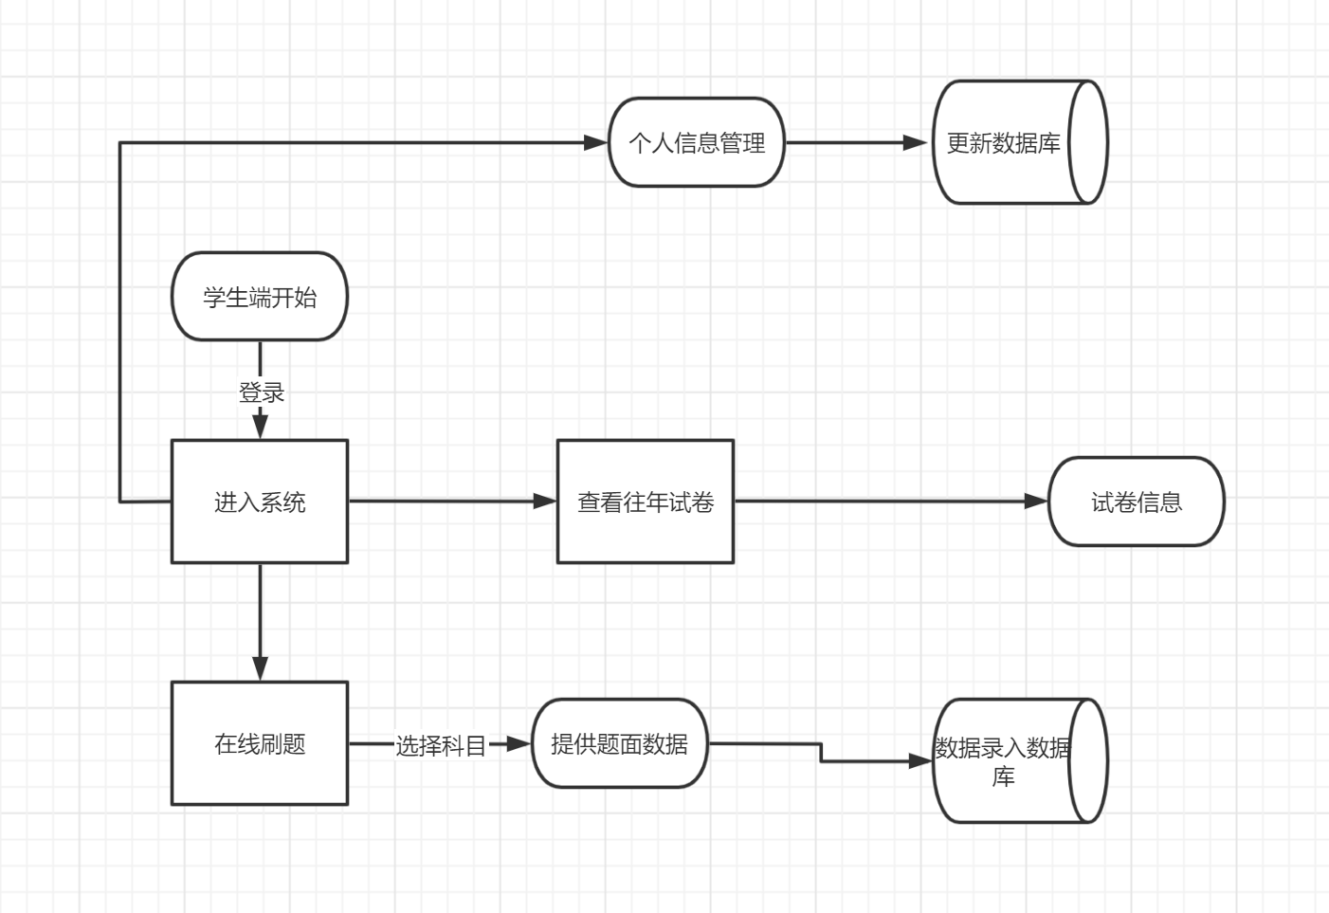
管理员端处理流程图
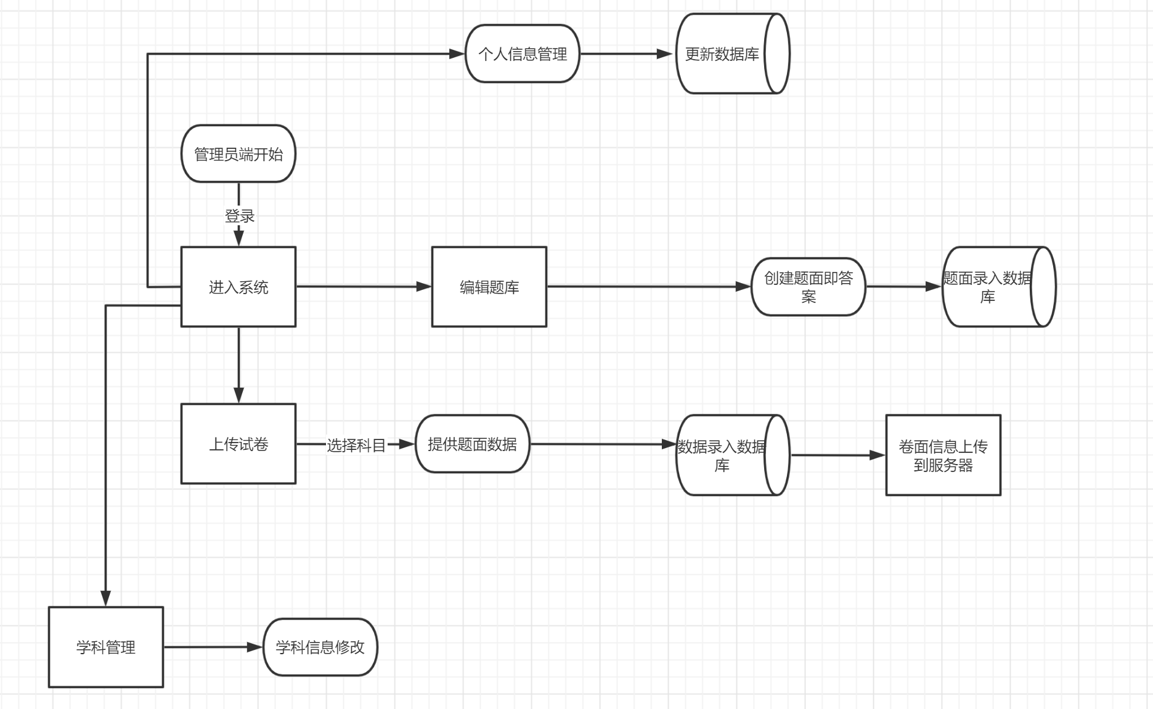
（3）数据流程：
顶层数据流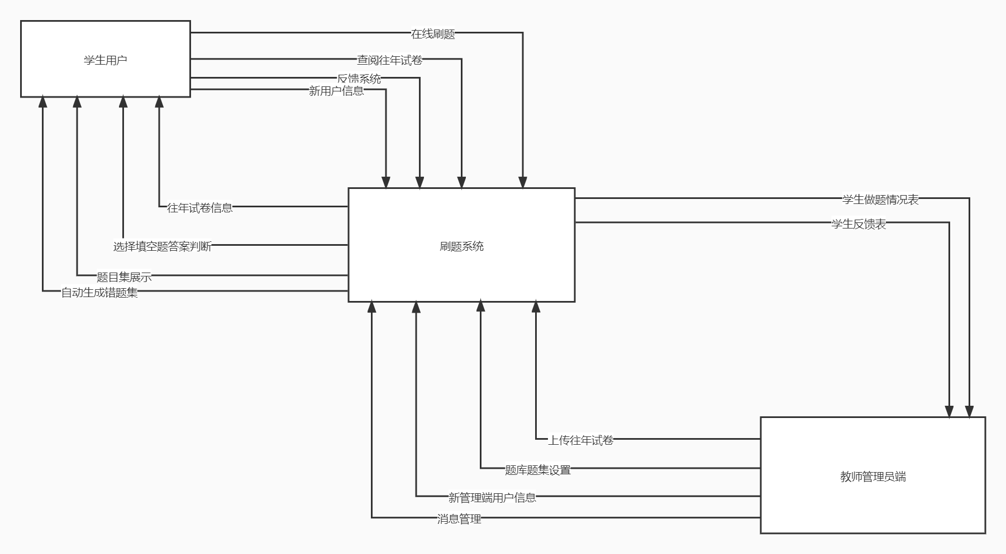
0层数据流图
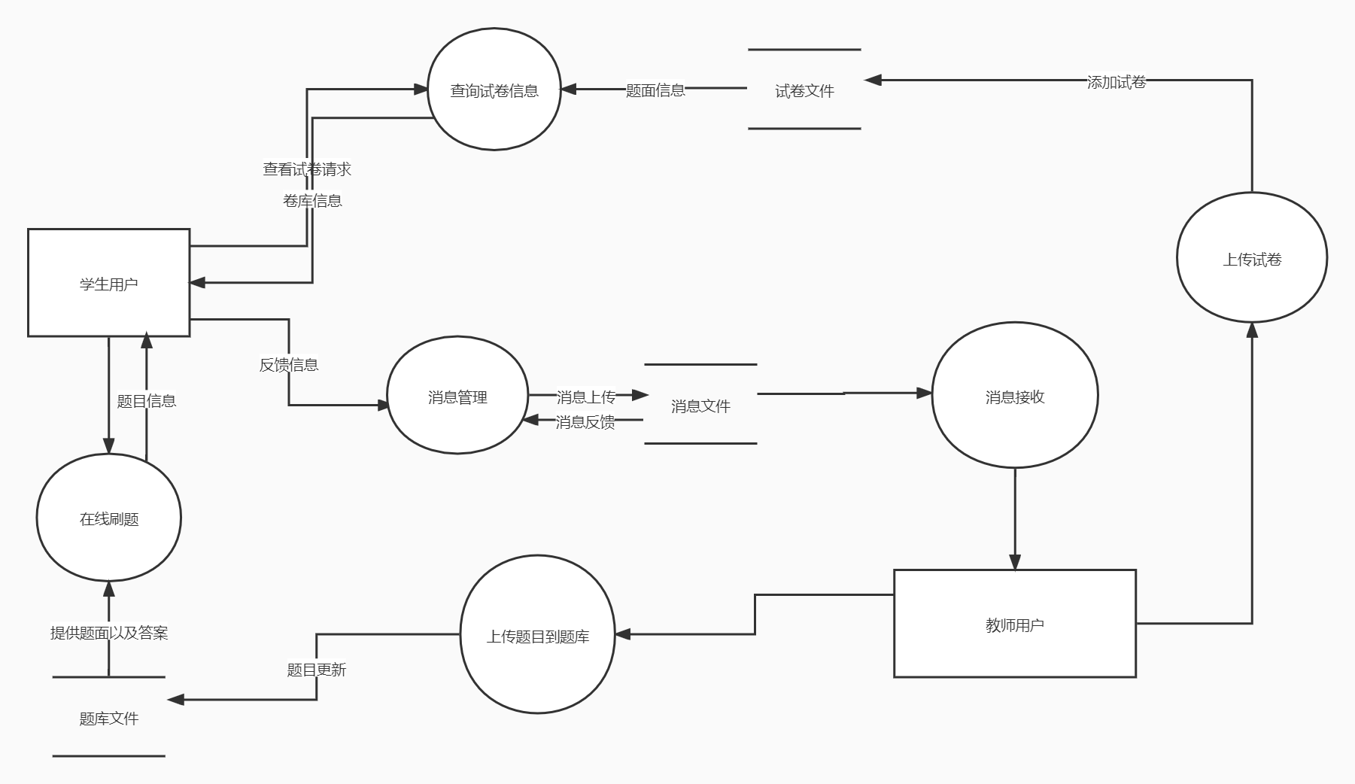

3.2.2运行环境
简要说明本系统的运行环境(包括硬件环境和支持环境)的规定。
环境 | 版本
操作系统 | Windows
JDK | 1.8
Mysql | 8.0

3.2.3用户的特点
本项目面向的用户是城市学院在校有刷题需求来提升知识点掌握程度的学生，和有意使用本平台辅助教学的老师。针对浙大城市学院来讲，学科的试卷基本上已经处于老师不能主动公开，少数学长学姐及打印店里有一部分资料，但是能够通过这两个途径获得的少之又少，特别是部分数理方面的课程，通过一定量的刷题是可以有效帮助学生掌握知识并通过考试的，但是也要求用户有刷题的自主意愿。

3.2.4关键点
- 利用springboot和vue等前后端分离的技术，实现轻量级开发和友好用户交互，该技术已经被很多人采用并被证明是有效的，具有较高的成功率，技术上可以实现本项目；
- 利用mybatis实现动态SQL语句实现基本功能

3.2.5约束条件
项目环境是以教学课堂为载体，依赖相关开源项目和改进，实现项目开发。
可利用的信息和资源包括但不限于，浙大城市学院图书馆，计算学院资源，网络资源，相关指导老师等等。假定各项需求可以得到基本满足，在法律和政策许可的范围内，对于技术、设计概念及竞品，本项目持完全服从态度，特别是对于本项目中特需的科目题目来源著作权问题，仅限学习使用，不作任何商业用途。
硬件、软件方面限制于本小组三人的个人计算机及浙大城市学院供学生使用计算机等，在项目中可能出现的数据库，服务器等会根据现实情况合理抉择。

3.3需求规格

3.3.1软件系统总体功能/对象结构
对软件系统总体功能/对象结构进行描述，包括结构图、流程图或对象图。
结构图：
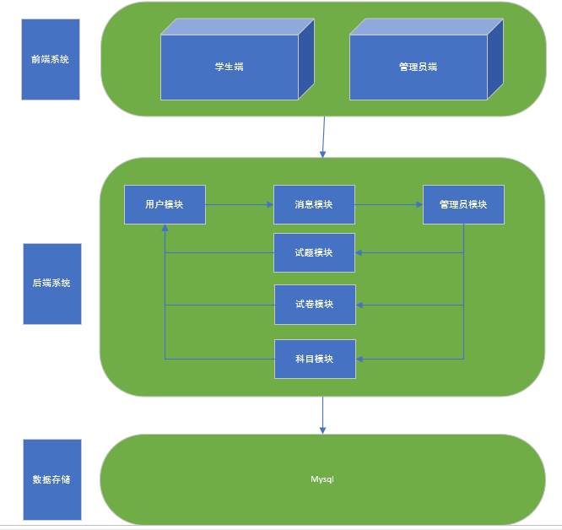

3.3.2软件子系统功能/对象结构
对每个主要子系统中的基本功能模块/对象进行描述，包括结构图、流程图或对象图。
学生端处理流程图

管理员端处理流程图

3.3.3描述约定
通常使用的约定描述(数学符号、度量单位等)。
试题：单位：道；
试卷：单位：套；
用户：单位：位；

3.4CSCI能力需求
管理员实现的功能：
主页：可以查看系统中试卷的总数、题目总数、学生答题总数量
用户管理：{
学生管理：可以查看学生id、用户名、真实姓名、年级、电话、邮箱、创立时间，过题数量，并且可以对学生用户信息进行增删改查的操作
管理员管理：可以查看开发组id、用户名、真实姓名、性别、手机号、创建时间，并可以对信息进行增删改查
}
学科管理：{
学科列表：可以查看当前题库所含有学科内容，包括课程编号、学科名称、推荐修学的年纪，同时可以对该学科信息进行编辑
学科创编：添加或修改学科的信息。
}
知识点管理{
知识点列表：可以查看知识点信息，包括学科，年级，知识点数，同时可以点开查看学科的详细知识点，并进行增删改查。
}
卷库管理：{
收集往年学校的期中期末考试试题，供学生用户学习。
试卷列表：可以通过试卷Id、试卷适合年级、学科查出试卷信息，试卷信息包括试卷Id、试卷名称、试卷学科、考试时长建议、试卷来源(时间等)，以及对试卷增删改查操作
试卷创编：添加或修改试卷信息
}
题库管理：{
题目列表：可以根据题目Id，年级、学科、题型来查询题目信息，题目信息包括题目Id、学科、题型、题干、分数、难度、题目来源试卷Id，同时点击题目可以实现题目的预览，同时可以对题目信息进行增删改查操作
单选题创编：添加单选题，
判断题编创：添加判断题
填空题编创：添加填空题
简答题编创：添加简答题
}
消息管理：{
消息列表：消息Id、内容、发送人、接收人、已读人数、接收人数、发送时间
消息发送：标题、内容、接收人
}
日志中心：{
用户日志：可以查看用户登录过题情况，包括日志Id，用户名、动态（过题、登录等），日志产生时间
}

3.5CSCI外部接口需求
本条应分条描述CSCI外部接口的需求。(如有)本条可引用一个或多个接口需求规格说明(IRS)或包含这些需求的其他文档。
外部接口需求，应分别说明：
a.用户接口；
b.硬件接口；
c.软件接口；
d.通信接口的需求。

3.5.1接口标识和接口图
本条应标识所需的CSCI外部接口，也就是CSCI和与它共享数据、向它提供数据或与它交换数据的实体的关系。(若适用)每个接口标识应包括项目唯一标识符，并应用名称、序号、版本和引用文件指明接口的实体(系统、配置项、用户等)。该标识应说明哪些实体具有固定的接口特性(因而要对这些接口实体强加接口需求)，哪些实体正被开发或修改(从而接口需求已施加给它们)。可用一个或多个接口图来描述这些接口。
3.5.x(接口的项目唯一标识符)
本条(从3.5.2开始)应通过项目唯一标识符标识CSCI的外部接口，简单地标识接口实体，根据需要可分条描述为实现该接口而强加于CSCI的需求。该接口所涉及的其他实体的接口特性应以假设或“当[未提到实体]这样做时，CSCI将……”的形式描述，而不描述为其他实体的需求。本条可引用其他文档(如：数据字典、通信协议标准、用户接口标准)代替在此所描述的信息。(若适用)需求应包括下列内容，它们以任何适合于需求的顺序提供，并从接口实体的角度说明这些特性的区别(如对数据元素的大小、频率或其他特性的不同期望)：
a.CSCI必须分配给接口的优先级别；
b.要实现的接口的类型的需求(如：实时数据传送、数据的存储和检索等)；
c.CSCI必须提供、存储、发送、访间、接收的单个数据元素的特性，如：
1)名称/标识符；
a)项目唯一标识符；
b)非技术(自然语言)名称；
c)标准数据元素名称；
d)技术名称(如代码或数据库中的变量或字段名称)；
e)缩写名或同义名；
2)数据类型(字母数字、整数等)；
3)大小和格式(如：字符串的长度和标点符号)；
4)计量单位(如：米、元、纳秒)；
5)范围或可能值的枚举(如：0-99)；
6)准确度(正确程度)和精度(有效数字位数)；
7)优先级别、时序、频率、容量、序列和其他的约束条件，如：数据元素是否可被更新和业务规则是否适用；
8)保密性和私密性的约束；
9)来源(设置/发送实体)和接收者(使用/接收实体)；
d.CSCI必须提供、存储、发送、访问、接收的数据元素集合体(记录、消息、文件、显示和报表等)的特性，如：
1)名称/标识符；
a)项目唯一标识符；
b)非技术(自然语言)名称；
c)技术名称(如代码或数据库的记录或数据结构)；
d)缩写名或同义名；
2)数据元素集合体中的数据元素及其结构(编号、次序、分组)；
3)媒体(如盘)和媒体中数据元素/数据元素集合体的结构；
4)显示和其他输出的视听特性(如：颜色、布局、字体、图标和其他显示元素、蜂鸣器以及亮度等)；
5)数据元素集合体之间的关系。如排序/访问特性；
6)优先级别、时序、频率、容量、序列和其他的约束条件，如：数据元素集合体是否可被修改和业务规则是否适用；
7)保密性和私密性约束；
8)来源(设置/发送实体)和接收者(使用/接收实体)；
e.CSCI必须为接口使用通信方法的特性。如：
1)项目唯一标识符；
2)通信链接/带宽/频率/媒体及其特性；
3)消息格式化；
4)流控制(如：序列编号和缓冲区分配)；
5)数据传送速率，周期性/非周期性，传输间隔；
6)路由、寻址、命名约定；
7)传输服务，包括优先级别和等级；
8)安全性/保密性/私密性方面的考虑，如：加密、用户鉴别、隔离和审核等；
f.CSCI必须为接口使用协议的特性，如：
1)项目唯一标识符；
2)协议的优先级别/层次；
3)分组，包括分段和重组、路由和寻址；
4)合法性检查、错误控制和恢复过程；
5)同步，包括连接的建立、维护和终止；
6)状态、标识、任何其他的报告特征；
g.其他所需的特性，如：接口实体的物理兼容性(尺寸、容限、负荷、电压和接插件兼容性等)。

3.6CSCI内部接口需求
本条应指明CSCI内部接口的需求(如有的话)。如果所有内部接口都留待设计时决定，则需在此说明这一事实。如果要强加这种需求，则可考虑本文档的3.5给出的一个主题列表。

3.7CSCI内部数据需求
本条应指明对CSCI内部数据的需求，(若有)包括对CSCI中数据库和数据文件的需求。如果所有有关内部数据的决策都留待设计时决定，则需在此说明这一事实。如果要强加这种需求，则可考虑在本文档的3.5.x.c和3.5.x.d给出的一个主题列表。

3.8适应性需求
按照课程需求进行适应性

3.9保密性需求
项目需要对用户的密码进行保密，并对用户密码进行md5加密。
用户登出时需要清除网页上该用户的信息
系统需要对用户注册时的邮箱、电话号码进行保密，不得泄露用户的个人信息

3.10保密性和私密性需求
(若有)本条应指明保密性和私密性的CSCI需求，包括：CSCI运行的保密性/私密性环境、提供的保密性或私密性的类型和程度.CSCI必须经受的保密性/私密性的风险、减少此类危险所需的安全措施、CSCI必须遵循的保密性/私密性政策、CSCI必须提供的保密性/私密性审核、保密性/私密性必须遵循的确证/认可准则。
项目需要对用户的密码进行保密，并对用户密码进行md5加密

3.11CSCI环境需求
本系统需在联网条件下访问，开发组需要配置好Java、Vue框架环境，使用IDEA、Webstorm进行开发

3.12计算机资源需求
本系统对计算机资源并无特定要求

3.12.1计算机硬件需求
本条应描述cSc1使用的计算机硬件需求，(若适用)包括：各类设备的数量、处理器、存储器、输入/输出设备、辅助存储器、通信/网络设备和其他所需的设备的类型、大小、容量及其他所要求的特征。

3.12.2计算机硬件资源利用需求
本条应描述CSCI计算机硬件资源利用方面的需求，如：最大许可使用的处理器能力、存储器容量、输入/输出设备能力、辅助存储器容量、通信/网络设备能力。描述(如每个计算机硬件资源能力的百分比)还包括测量资源利用的条件。

3.12.3计算机软件需求
本条应描述CSCI必须使用或引人CSCI的计算机软件的需求，例如包括：操作系统、数据库管理系统、通信/网络软件、实用软件、输入和设备模拟器、测试软件、生产用软件。必须提供每个软件项的正确名称、版本、文档引用。

3.12.4计算机通信需求
传送/接收数据的类型以Json数据格式为主，包括返回消息码、返回的内容

3.13软件质量因素
CSCI的功能性(实现全部所需功能的能力)、可靠性(产生正确、一致结果的能力)、可维护性(易于更正的能力)、可用性(需要时进行访间和操作的能力)、灵活性(易于适应需求变化的能力)、可移植性(易于修改以适应新环境的能力)、可重用性(可被多个应用使用的能力)、可测试性(易于充分测试的能力)、易用性(易于学习和使用的能力)

3.14设计和实现的约束
a.需要Mysql数据库和git配置管理文件；需要提供学校往年的部分试卷，IDEA、Webstorm的使用；
b.开发语言java面向对象的使用，springboot和vue框架的使用；
c.为支持在技术、风险或任务等方面预期的增长和变更区域，必须提供的灵活性和可扩展性.

3.15数据
说明本系统的输入、输出数据及数据管理能力方面的要求(处理量、数据量)。

学生端：
在线刷题功能：输入选择的答案，输出做题的结果并自动添加到错题集。
查看试卷功能：输入学科信息，输入往年该科目的试卷信息，以pdf形式展示
信息管理功能：输入需要修改的个人信息，输出完成修改

管理员端：
题库管理功能：输入对应的科目、题面信息、标准答案
卷库管理功能：上传试卷

3.16操作
常规操作下，系统会对用户对个人信息、题库信息、试卷信息的一些操作进行，会在后台数据库中更新，并进行同步。
特殊操作，例如管理员端修改了学生用户的信息，会对学生用户发送公告。
如果出现网络中断，或者网页突然关闭，系统会进行事务处理，对信息的修改进行回退。

3.17故障处理
说明本系统在发生可能的软硬件故障时，对故障处理的要求。包括：
a.由于后台接口的对一些复杂情况的判断，可能会出现一些系统错误等；
b.我们对可能发生的错误都会进行编码，后台会告知给前端信息；
c.学生用户可以给我们发送反馈，我们会及时维护。

3.18算法说明
用于实施系统计算功能的公式和算法的描述。包括：
a.每个主要算法的概况；
b.用于每个主要算法的详细公式。

3.19有关人员需求
(若有)本条应描述与使用或支持CSCI的人员有关的需求，包括人员数量、技能等级、责任期、培训需求、其他的信息。如：同时存在的用户数量的需求，内在帮助和培训能力的需求，(若有)还应包括强加于CSCI的人力行为工程需求，这些需求包括对人员在能力与局限性方面的考虑：在正常和极端条件下可预测的人为错误，人为错误造成严重影响的特定区域，例如包括错误消息的颜色和持续时间、关键指示器或关键的物理位置以及听觉信号的使用的需求。

3.20有关培训需求
(若有)本条应描述有关培训方面的CSCI需求。包括：在CSCI中包含的培训软件。

3.21有关后勤需求
(若有)本条应描述有关后勤方面的CSCI需求，包括：系统维护、软件支持、系统运输方式、供应系统的需求、对现有设施的影响、对现有设备的影响。

3.22其他需求
(若有)本条应描述在以上各条中没有涉及到的其他CSCI需求。

3.23包装需求
(若有)本条应描述需交付的CSCI在包装、加标签和处理方面的需求(如用确定方式标记和包装8磁道磁带的交付)。(若适用)可引用适当的规范和标准。

3.24需求的优先次序和关键程度
(若适用)本条应给出本规格说明中需求的、表明其相对重要程度的优先顺序、关键程度或赋予的权值，如：标识出那些认为对安全性、保密性或私密性起关键作用的需求，以便进行特殊的处理。如果所有需求具有相同的权值，本条应如实陈述。

4合格性规定
本章定义一组合格性方法，对于第3章中每个需求，指定所使用的方法，以确保需求得到满足。可以用表格形式表示该信息，也可以在第3章的每个需求中注明要使用的方法。合格性方法包括：
a.演示：运行依赖于可见的功能操作的CSCI或部分CSCI,不需要使用仪器、专用测试设备或进行事后分析；
b.测试：使用仪器或其他专用测试设备运行CSCI或部分CSCI,以便采集数据供事后分析使用；
c.分析：对从其他合格性方法中获得的积累数据进行处理，例如测试结果的归约、解释或推断；
d.审查：对CSCI代码、文档等进行可视化检查；
e.特殊的合格性方法。任何应用到CSCI的特殊合格性方法，如：专用工具、技术、过程、设施、验收限制。
需求 | 方法
能力需求 | 分析
外部接口需求 | 审查
内部接口需求 | 审查
适应性需求 | 演示
保密性需求 | 测试
保密性和私密性需求 | 测试
环境需求 | 分析
计算机资源需求 | 分析
有关人员需求 | 分析

5需求可追踪性
本章应包括：
a.从本规格说明中每个CSCI的需求到其所涉及的系统(或子系统)需求的可追踪性。(该可追踪性也可以通过对第3章中的每个需求进行注释的方法加以描述).
注：每一层次的系统细化可能导致对更高层次的需求不能直接进行追踪。例如：建立多个CSCI的系统体系结构设计可能会产生有关CSCI之间接口的需求，而这些接口需求在系统需求中并没有被覆盖，这样的需求可以被追踪到诸如“系统实现”这样的一般需求，或被追踪到导致它们产生的系统设计决策上。
b.从分配到被本规格说明中的CSCI的每个系统(或子系统)需求到涉及它的CSCI需求的可追踪性。分配到CSCI的所有系统(或子系统)需求应加以说明。追踪到IRS中所包含的CSCI需求可引用IRS.

6尚未解决的问题
如需要，可说明软件需求中的尚未解决的遗留问题。

7注解
本章应包含有助于理解本文档的一般信息(例如背景信息、词汇表、原理)。本章应包含为理解本文档需要的术语和定义，所有缩略语和它们在文档中的含义的字母序列表。

附录
附录可用来提供那些为便于文档维护而单独出版的信息(例如图表、分类数据)。为便于处理，附录可单独装订成册。附录应按字母顺序(A，B等)编排。

